**FORMATO PARA EL DESARROLLO DE COMPONENTE FORMATIVO**

| PROGRAMA DE FORMACIÓN | Gestión sostenible en la producción de bienes y servicios |
| --- | --- |

| COMPETENCIA | 210601023-Coordinar actividades de acuerdo con estrategias de gestión y proceso administrativo. | RESULTADOS DE APRENDIZAJE | 210601023-01 Categorizar la unidad administrativa según técnicas establecidas y naturaleza de la organización. |
| --- | --- | --- | --- |

| NÚMERO DEL COMPONENTE FORMATIVO | 01 |
| --- | --- |
| NOMBRE DEL COMPONENTE FORMATIVO | La organización y su naturaleza |
| BREVE DESCRIPCIÓN | Este componente se centra en identificar los procesos administrativos, planeación estratégica, sus características y elementos en la organización. Asimismo conceptos y normativas de responsabilidad social, desarrollo sostenible, identificación de partes interesadas para la organización y técnicas de diagnóstico. |
| PALABRAS CLAVE | desarrollo, estrategia, gestión, organización, planificación, responsabilidad social, sostenible |

| ÁREA OCUPACIONAL | Finanzas y Administración |
| --- | --- |
| IDIOMA | Español |

1. **TABLA DE CONTENIDOS**

**Introducción**

**1. Procesos administrativos**

**2. Responsabilidad social empresarial**

**3. Partes interesadas**

**4. Desarrollo sostenible**

**5. Diagnóstico y técnicas de recolección organizacional**

1. **INTRODUCCIÓN**

Para el funcionamiento adecuado y el cumplimiento de objetivos propuestos dentro de una organización, es importante implementar procesos administrativos para planificar las operaciones en diferentes áreas estratégicas, identificar el concepto y características de un diagnóstico organizacional, las técnicas de recolección que debe implementar y cuáles son los indicadores de gestión que debe medir. Asimismo, conocer los principios básicos de responsabilidad social empresarial, su normatividad, la identificación de las partes interesadas o *stakeholders* y las características del concepto de desarrollo sostenible.

| **Video**  **Anexo: CF01_Video_Introduccion** |
| --- |

1. **DESARROLLO DE CONTENIDOS**
   * + 1. **Procesos administrativos**

Los procesos administrativos están compuestos por una serie de actividades o funciones administrativas que buscan aprovechar al máximo los recursos que tiene una organización y lograr los objetivos trazados de manera eficaz. La importancia de implementar un proceso administrativo en la dirección de una organización permite establecer una ruta a seguir mediante diferentes actividades en periodos determinados, con el fin de alcanzar los objetivos propuestos en la organización; de esta manera, incrementar la eficiencia, para lograr las metas propuestas.

| Las principales ventajas que es posible destacar de los procesos administrativos son las siguientes:   * Información actualizada del cumplimiento de objetivos, permitiendo realizar proyecciones futuras. * Permiten tomar decisiones frente a los diferentes escenarios posibles. * Plantear objetivos en la organización a corto, medio y/o largo plazo. * Optimizar los recursos mejorando la eficiencia. * Evitar incurrir en gastos innecesarios que no se contemplaban inicialmente. * Se incrementa la productividad, mejorando el trabajo en equipo. | Icono de comunicación plana vector gratuito |
| --- | --- |

Por último, cuando se implementa un proceso administrativo, este permite evitar que se presenten dificultades en los esquemas de la dirección de la organización; en consecuencia, esto ayuda a reducir el número de medidas a tomar para el funcionamiento de la organización.

**Etapas del proceso administrativo**

El proceso administrativo está compuesto por cuatro etapas: planificación, organización, dirección y control. Las cuales, a su vez, están organizadas en dos fases:

* **Fase mecánica:** es la parte estática del proceso y está conformada por las etapas de planificación y organización.
* **Fase dinámica:** esta hace referencia al movimiento y está conformada por la dirección y el control.

Amplíe la información sobre cada una de estas etapas:

| **Gráfico interactivo**  **CF01_1_GraficoInteractivo_Etapas_proceso_Administrativo** |
| --- |

Nota. Adaptado de Equipo Editorial (2022).

| Para complementar este tema, observe el video: **¿Qué es el Proceso Administrativo y cuáles son sus etapas?,** que se encuentra en el material complementario de este componente formativo. |
| --- |

**La planificación en la organización**

Es el proceso en el que una empresa u organización planifica sus actividades diarias. Disponer de este mecanismo les permite a las organizaciones alcanzar los objetivos establecidos, de una manera estructurada, eficaz y centrada en la obtención de resultados.

Existen cuatro tipos de planificación organizacional:

**Planificación organizacional estratégica**

Consiste en desarrollar un plan de atención general para todas las áreas de una empresa. La formulación de objetivos se realiza basándose en un periodo de tiempo, ya sea a corto, mediano o largo plazo; procurando que dichos objetivos estén adaptados con los valores empresariales, además de visión y misión.



Generalmente, este tipo de planificación organizacional es hecha por altos ejecutivos de una empresa, ya que participan todas las áreas de una organización y las decisiones deben ser tomadas de forma estratégica. Aunque hay pequeñas empresas que prefieren integrar a todos sus empleados, con el fin de aportar valor a la formulación de objetivos.

**Planificación organizacional táctica**

Implica describir la manera en que una compañía va a aplicar su plan estratégico. Sin embargo, este es más específico y se establece por algunos objetivos a corto plazo que apoyan el plan estratégico; su duración de acción y ejecución es de aproximadamente un año o menos.



El plan táctico suele ser orientado por los gerentes de cada área, que dan supervisión a aquellos objetivos a corto plazo y deben aplicar acciones, estrategias y delegar funciones para dar cumplimiento a las metas establecidas.

**Planificación organizacional operacional**

Es la visión y el control de los aspectos diarios en la planificación organizacional. Está conformada por labores que se realizan a diario, como actividades de operación, normativa de trabajo, horarios, cumplimiento de políticas y estándares empresariales.

Asimismo, permite asegurar que las responsabilidades, funciones y tareas se lleven a cabo de manera eficaz y los encargados de estas procedan de acuerdo con lo establecido por la empresa.

**Planificación organizacional de contingencia**

El plan de contingencia se utiliza de forma esporádica, en especial, cuando surgen imprevistos, crisis o escenarios inusuales.

Es un plan estructurado y funcional, que comprende una serie de retos o desafíos, el cual se debe abordar si una situación inesperada ocurre. Aunque las empresas consideren que es un plan que nunca van a utilizar, es esencial contar con este. 

ica:

| **Animación 2D**  **CF01_1.4_Animacion2D_Planificación _estrategica** |
| --- |

**Herramientas para la ejecución de un plan estratégico**

Existen varios mecanismos y herramientas de gestión que ayudan a organizar y definir las ideas al momento de planificar, entre ellos están:

| ***Balanced scorecard***  Un *balanced scorecard*,también conocido como un cuadro de mando integral, es un método de planificación estratégica que evalúa el funcionamiento de una organización a partir de cuatro aspectos fundamentales: financiero, clientes, procesos internos, formación y crecimiento. | **Figura 1**  *Cuadro de mando integral* |
| --- | --- |
| **Mapa de procesos**  “Un mapa de procesos es un diagrama de valor que representa, a manera de inventario gráfico, los procesos de una organización en forma interrelacionada” (ISOTools, 2016). Por lo general, para hacer el mapa de proceso, se basan en la norma de calidad ISO 9001. | **Figura 2**  *Mapa de procesos*  Nota. Adaptado de ISOTools (2016). |
| **Análisis de recursos y capacidades**  Es un estudio que detecta el potencial de una empresa y, asimismo, define las ventajas competitivas y establece los recursos y capacidades que posee esta. | **Figura 3**  *Fases del análisis de recursos y capacidades*    Nota. Adaptado de Guerras y Navas: Estrategia Empresarial (s. f.). |
| **Análisis FODA**  Es un instrumento de análisis donde se evalúan factores internos (fortalezas, debilidades) y factores externos (oportunidades, amenazas) en una organización. Esta herramienta identifica la situación real de la empresa y ayuda a determinar la estrategia a futuro. | **Figura 4**  *Esquema del análisis FODA* |
| **Análisis PESTEL**  Esta herramienta permite el análisis de agentes externos y su afectación en la organización. Se consideran factores políticos, económicos, socioculturales, tecnológicos, ecológicos y legales. | **Figura 5**  *Matriz de análisis PESTEL* |
| **Análisis de brechas**  También llamado análisis GAP, es un formato que se utiliza para comparar el desempeño actual de la empresa y el desempeño esperado por esta. La “brecha” se entiende como la posición real de la compañía y donde espera verse. | **Figura 6**  *Análisis de brechas* |
| **Análisis de las cinco fuerzas de Porter**  Es un modelo estratégico que evalúa las fuerzas competitivas de una empresa o sector, las cuales son:   * + Poder de negociación de los compradores.   + Poder de negociación de los proveedores.   + Amenaza de nuevos competidores entrantes.   + Amenaza de productos sustitutos.   + Rivalidad entre competidores. | **Figura 7**  *Análisis de las cinco fuerzas de Porter* |

**Indicadores de gestión**

Son mecanismos que evalúan el desempeño y resultados de una organización con respecto a objetivos, responsabilidades y metas, para concretar si está teniendo éxito. Estos indicadores son:

**Figura 8**

*Indicadores de gestión*

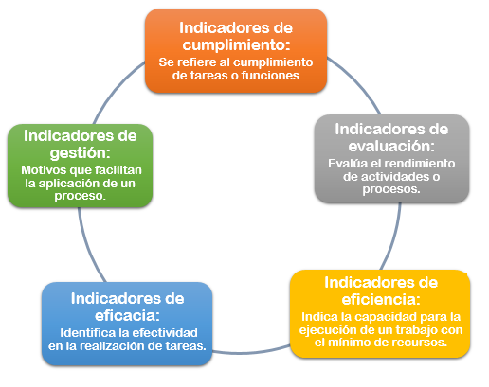

* + - 1. **Responsabilidad social empresarial**

Cuando se habla de responsabilidad social empresarial, se hace referencia a una nueva forma de hacer negocios, en la que una empresa procura enfocarse en la sustentabilidad en varios aspectos, como en lo ambiental, social y económico, además, garantizando la preservación del medio ambiente y las futuras generaciones. Es una visión de gestión que integra diferentes actores, comunidad, valores éticos, medio ambiente, con la dirección de la compañía.

| Cerrar colección de letreros ambientales Foto gratis | El objetivo de la responsabilidad social empresarial es que la organización, a partir de estas prácticas, impacte de manera significativa a la sociedad, generando una mayor competitividad y sostenibilidad en la empresa. Es por esta razón que, si la empresa es socialmente responsable, generaría mayor productividad, puesto que mejora las condiciones para los trabajadores, optimizando su eficacia. Con esta herramienta, se crea un buen clima laboral y los empleados están a gusto en el trabajo, obteniendo resultados positivos. |
| --- | --- |

| Para saber más sobre la RSE, observe el video: **¿Qué es la Responsabilidad Social?,** que se encuentra en el material complementario. |
| --- |

Algunos conceptos definidos por autores, instituciones y organizaciones son:

| **Infografía**  **CF01_2.1_Infografía_Concepto_RSE** |
| --- |

La RSE se rige con la norma de calidad ISO 26000, que se desarrolló en el año 2010. Estos principios se crearon con el fin de fomentar acciones operativas responsables, que inducen al valor social, medioambiental y económico, tanto en los participantes como el entorno. Los principios básicos de la RSE son:

| **Gráfico Interactivo**  **CF01_2.1_GraficoInteractivo_Principios_RSE** |
| --- |

| Para ampliar el tema sobre el enfoque de la RSE, se recomienda leer el artículo “**La responsabilidad social empresarial y su enfoque ambiental: una visión sostenible a futuro”,** que se encuentra en el material complementario. |
| --- |

**Normatividad**

El principal objetivo de las siguientes normativas es establecer una guía y dirección acertada para que las organizaciones puedan implementar los programas de Responsabilidad Social, revisando aspectos en el ámbito social, político, económico, legal y cultural. El principal objetivo es promover las capacidades de las empresas frente a los ámbitos mencionados anteriormente, mejorando la interacción y compromiso con las diferentes partes interesadas en la organización.

A continuación, revisará, en la siguiente tabla, las principales normativas que direccionan la Responsabilidad Social Empresarial (RSE).

**Tabla 1**

*Principales normativas RSE*

| **Título** | **Objetivo y función** |
| --- | --- |
| **ISO 26000 (Norma Guía)** | El objetivo es brindar una guía a las organizaciones sobre responsabilidad social, y su principal función es ayudar a las empresas a contribuir al desarrollo sostenible. |
| **Norma de aseguramiento AA 1000** | El objetivo es brindar orientaciones a las organizaciones sobre cómo evaluar y fortalecer los informes de sostenibilidad, generando calidad y credibilidad a la información expresada; y su función es la de asegurar el cumplimiento de los compromisos de los informes de sostenibilidad y el manejo de riesgos. |
| **Cuadro central, indicadores sociales AECA (Asociación Española de Contabilidad y Administración de Empresas)** | El objetivo es la implementación de la Responsabilidad Social Corporativa, su desarrollo, difusión, dirección, gestión y promoción entre las partes interesadas. |
| ***Global Reporting Initiative* (GRI)** | El objetivo es brindar las directrices, con los indicadores establecidos, en aspectos económicos, ambientales y sociales, estableciendo la materialidad. |
| **SGE 21: 2008, Sistema de Gestión Ética y Socialmente Responsable** | Su objetivo es el cumplimiento de la normatividad y legislación frente al código de conducta de la gestión de la ética y responsabilidad social de las organizaciones. |
| **Indicadores ETHOS de Responsabilidad Social Empresarial** | Su objetivo es que las organizaciones puedan evaluar el desarrollo de las estrategias de la organización mediante indicadores ETHOS, frente a los temas de RSE. |
| **Norma SA 8000** | Su principal objetivo es vincular la política de responsabilidad social de la empresa con la alta dirección; no contempla el relacionamiento con los *stakeholders* externos. |
| **Guía del Pacto Mundial** | Establece los principios universales necesarios que debe integrar la organización en las actividades empresariales en cuatro ejes fundamentales: derechos humanos, laborales, medio ambiente y anticorrupción. |

Nota. Adaptado de Duque *et al*. (2014).

* + - 1. **Partes interesadas**

Una parte interesada, o también conocida como *“stakeholder”*, es cualquier individuo, grupo de interés u organización que puede influir en las labores de una empresa. Por otro lado, una parte interesada puede ser una persona interna o externa de una organización que puede afectar las actividades que desarrolla; pueden estar representadas por los clientes, proveedores, trabajadores, propietarios de una empresa, inversionistas, gobierno, entre otros, como se observa en la siguiente figura.

**Figura 9**

*Partes interesadas internas y externas*

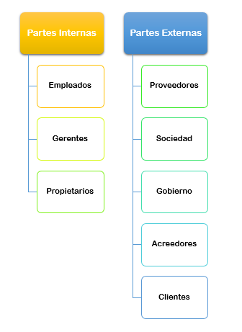

| Como ampliación a este tema, observar el video**: “Partes Interesadas Stakeholder”**, que se encuentra en el material complementario. |
| --- |

Según la norma ISO 9001:2015, las partes interesadas se dividen en partes internas y externas; del mismo modo, cada parte establece unos actores adecuados para la aplicación del sistema de gestión de calidad, las cuales son:

|  | **Clientes**  Las empresas deben ofrecer productos o servicios que cumplan con todos los estándares de calidad y garantías con el propósito de satisfacer las expectativas de los clientes. |
| --- | --- |
|  | **Recursos humanos**  El desarrollo profesional, seguridad en el trabajo, los planes de carrera y su orientación para lograr una ventaja competitiva deben tomarse en cuenta al momento de definir el entorno de la empresa. |
|  | **Accionistas, socios o propietarios**  Son los encargados de buscar mejora continua en sus procesos, para poder crecer la organización, con el fin de mejorar su rentabilidad y productividad, reducir costos y aumentar los beneficios. |
|  | **Proveedores**  Es importante mantener la relación con los proveedores, porque proporcionan los materiales que se requieren para el desarrollo de las actividades. |
|  | **Competencia**  Investigar quiénes son sus competidores permitirá la identificación de amenazas y tener una estrategia para la reacción frente a dicha amenaza. |
|  | **Agentes sociales**  Las organizaciones son instituciones sociales que comparten en todo momento con personas, por lo tanto, es esencial promover el respeto e interactuar de forma constante para tener una imagen positiva que los individuos perciben de la organización a nivel corporativo. |

**Metodologías de selección y priorización de partes interesadas**

Un mapeo de *stakeholders* es una ilustración visual de las personas que pueden afectar en un plan organizacional e identificar cómo están relacionadas. Para su realización, se deben tener en cuenta los siguientes pasos:

* + - * 1. **Identificar a las partes interesadas**

La fase inicial es elaborar un *brainstorming* o lluvia de ideas, donde se identificará a todas las partes interesadas: organizaciones, grupos o personas que se puedan ver influenciadas en el proyecto, que tienen una afectación de este o algún problema en su éxito.

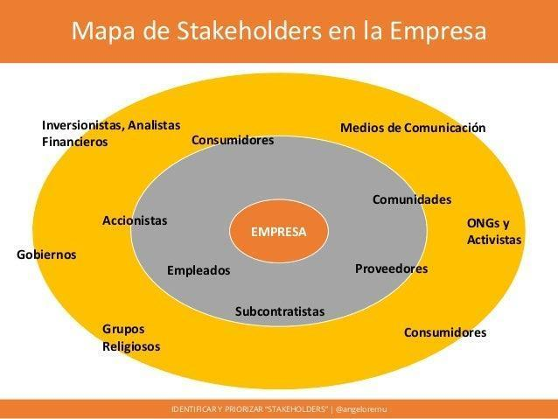

Nota.Adaptado de Benavides (2016).

1. **Analizar**

En el segundo paso, se fijarán funciones y proyecciones de las partes interesadas, de tal modo que se detectará y especificará qué tan relevantes son los *stakeholders* hallados y cuál es su grado de influencia en el ejercicio.



1. **Priorizar**

Este paso consiste en comprender las necesidades de los *stakeholders* y cómo se perciben en el proyecto. Por esta razón, es indispensable clasificar los grupos de interés claves y establecer sus acciones comunicacionales primordiales. Cabe destacar que cada rol que tendrá un grupo de interés y su grado de afectación determinarán las actividades que debe asumir.

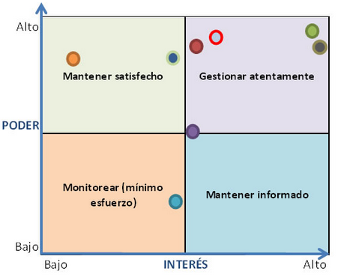

Nota. Adaptado de Calvo (s. f.).

1. **Comunicaciones con las partes interesadas**

Cuando ya están definidos los grupos de interés cruciales, se iniciará a elaborar y diseñar un plan comunicacional que integre a todos.



* + - 1. **Desarrollo sostenible**

El desarrollo sostenible es aquel desarrollo que consume los recursos de una manera amigable con el medio ambiente, esto se refiere a realizar una adecuada gestión de los recursos para que sigan existiendo estos en el presente y futuro. Este concepto fue propuesto por la ex Primera Ministra de Noruega, Gro Harlem Brundtland, en el que expresa que el desarrollo sostenible debe satisfacer las necesidades actuales sin comprometer las de las generaciones futuras.

Este concepto se compone de tres aspectos fundamentales:

* **El aspecto económico:** busca garantizar la generación de empleo con salarios justos y así reducir la pobreza.
* **El aspecto ambiental:** busca mitigar los impactos en el medio ambiente generados por las actividades económicas de las organizaciones y de los seres humanos.
* **El aspecto social:** busca garantizar el bienestar de todos los colaboradores de una organización y, asimismo, el de una comunidad.

Por otro lado, la agenda 2030 para el desarrollo sostenible estableció una hoja de ruta, por lo que propuso 17 objetivos de Desarrollo Sostenible que buscan lograr generar un crecimiento de las economías, equilibrio con relación al medio ambiente y progreso social.

En la siguiente figura, puede conocer los ODS.

**Figura 10**

*Objetivos de Desarrollo Sostenible*

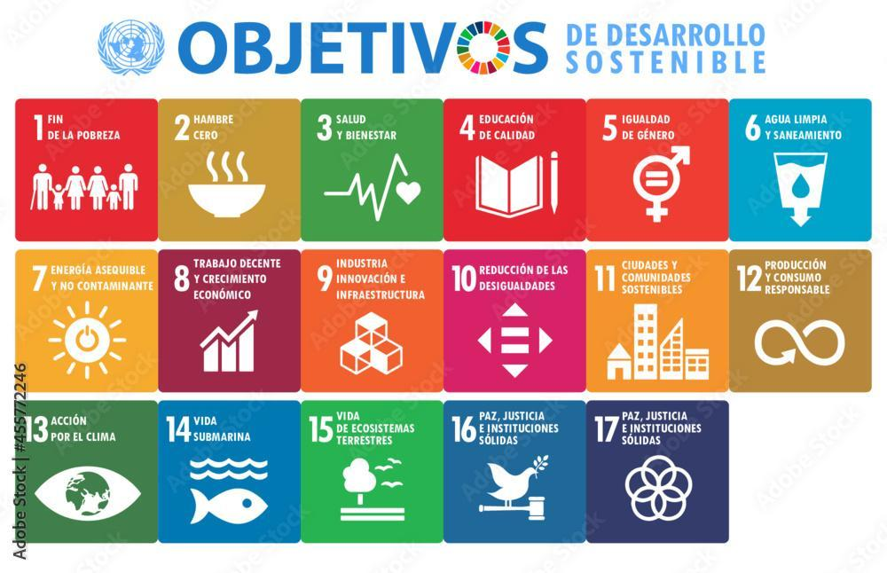

| Para conocer más sobre este tema, ver el video**: “El Desarrollo Sostenible y sus pilares fundamentales”**, que se encuentra en el material complementario. |
| --- |

El proceso de conceptualización sobre el término desarrollo sostenible se ha definido por diferentes autores a lo largo de los años; a continuación, se observa la evolución de este concepto y sus principales características:

| **Infografía**  **CF01_4.1_Infografía_Definiciones_DlloSostenible** |
| --- |

Y las siguientes son las características del desarrollo sostenible:

* Investiga las formas en que las actividades económicas preserven y mejoren el sistema ambiental.
* Garantiza que las actividades económicas puedan mejorar el estilo de vida de todos.
* Utiliza de manera eficiente los recursos.
* Genera una cultura de reciclaje y reutilización.
* Da la confianza para la creación e instalación de tecnologías limpias.
* Recupera los ecosistemas deteriorados.
* Fomenta la autonomía regional.
* Destaca la importancia de cuidar la naturaleza para el bienestar de la sociedad.

**Estrategias e indicadores de responsabilidad social**

Las sociedades necesitan implementar la RSE para ajustar positivamente la realidad social, cultural, ambiental, económica y política. Existen estrategias que favorecen llevar a cabo una administración responsable, para toda clase de organizaciones, que beneficie a toda una comunidad. Se recomiendan las siguientes estrategias para poner en práctica e impulsar la ejecución de la RSE:

**Diseñar programas RSE originales**

Las empresas imitan los programas de RSE que han aplicado otras empresas por su éxito, aunque con eso no basta, porque los grupos de interés se darán cuenta de que sus acciones no son honestas y no generan un cambio social importante. Por ende, las organizaciones deben ser únicas y crear su propio programa de RSE, donde aporte valor agregado y permita mejorar la realidad que los rodea.

**Diseñar programas de RSE con objetivos a mediano y largo plazo**

La mayoría de las organizaciones desarrollan programas de RSE a corto plazo, que suelen ser menos eficaces y, en muchas ocasiones, no están relacionados con sus operaciones. Estas orientaciones reflejan medios oportunistas o mercadeo social, pero no un compromiso con la sociedad. Una misión real de la RSE establece objetivos sociales claros a mediano o largo plazo.

**Generar una reputación social**

Las empresas se enfocan en mostrar una buena imagen corporativa y no una reputación, a pesar de que la imagen corporativa va ligada al reconocimiento y participación de las actividades de mercadeo y publicidad de la organización. Para crear una imagen corporativa y generar una reputación social, es importante tener una gestión responsable a nivel interno y externo en la organización.

**Las empresas deben diseñar programas de RSE, pero también fomentarla**

Demostrar con acciones a la sociedad y empresas los beneficios de una gestión responsable, concientizar y enseñar a otros sectores sociales sobre la RSE es impulsar estos programas. Algunos puntos clave para fomentar los programas de responsabilidad social son:

1. **No se puede solo diseñar proyectos de RSE para tener reconocimientos, premios y distinciones**

Casi siempre, muchas organizaciones elaboran sus proyectos de RSE para ganar reconocimientos y no por realizar un cambio relevante en la sociedad. La idea es concientizar a las organizaciones a trabajar por el bienestar de las comunidades y no fijarse tanto en ganar distinciones.

1. **No determinar la gestión de la RSE**

En gran parte, las empresas y ciertos sectores sociales se limitan con respecto a la RSE, es decir, no realizan dichas acciones por un tema de rentabilidad o mayores ganancias en las organizaciones, aun cuando no es por falta de dinero. Es una postura lamentable y poco promovida, ya que se busca actuar de manera voluntaria y aportarle un bien a la sociedad.

1. **Proporcionar las acciones de RSE internas con las externas**

Generalmente, conversar con los colaboradores de una organización acerca de la RSE es decepcionante, al escuchar que no practican de manera interna lo que impulsan afuera de esta. Si se implementa RSE en las empresas, se debe hacer de forma tanto interna como externa, para que las reconozcan como socialmente responsables.

Para que una compañía ejecute correctamente la RSE y ejerza su papel corporativo desde el punto de vista consecuente e integral, es fundamental que sea integrado en procesos de gestión como estrategias de negocios, para ello, es conveniente elaborar instrumentos acerados para el apoyo y búsqueda de acciones de responsabilidad social en la organización. Estos indicadores son:

| **Gráfico**  **CF01_4.2_Grafico_Indicadores_RSE** |
| --- |

**Estrategias y ventajas competitivas**

El propósito de elaborar ventajas competitivas sostenibles dentro de las empresas es posicionarse mejor en el mercado, agregan valor añadido para la diferenciación con la competencia, reducen costos comerciales y captan a más consumidores.

Adicionalmente, Porter (2015) plantea tres estrategias para adoptar en cualquier organización y alcanzar ventajas competitivas sostenibles:

| **CF01_4.3_SliderA_Ventajas_competitivas** |
| --- |

**Tipos de indicadores y aplicación**

Los indicadores de sostenibilidad se categorizan de la siguiente forma: económicos, sociales y ambientales. Amplíe la información sobre cada uno de ellos:

**Sostenibilidad económica**

Se refiere a la capacidad para que las empresas gestionen la existencia de sus recursos y obtengan rendimientos económicos de manera responsable en un periodo prolongado. Un caso de sostenibilidad económica es el Grupo Argos, que ha adaptado distintos proyectos de sostenibilidad y ha recibido varios reconocimientos por su compromiso. Una de las acciones que ha implementado es el Programa de Sacos Verdes, que hace referencia a la recolección de sacos ya utilizados y luego entregarlos a empresas que llevarán a cabo su aprovechamiento a través de logística inversa.

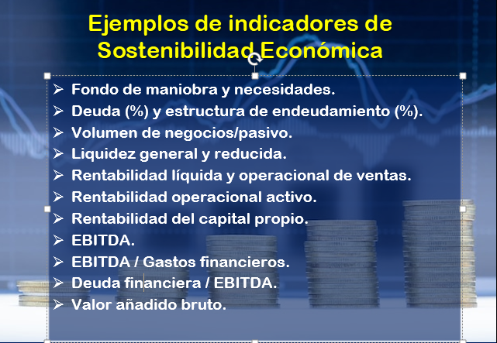

Nota. Adaptado de Business at Speed (2018).

**Sostenibilidad social**

La sostenibilidad social tiene el propósito de fortalecer la unión y estabilidad de ciertas comunidades. Por ejemplo, Davivienda maneja un programa llamado “Cultivarte Familia”, donde promueve el desarrollo social y económico de las comunidades de viviendas de interés social mediante programas de formación integral y un portafolio de productos y servicios adaptados a sus necesidades.

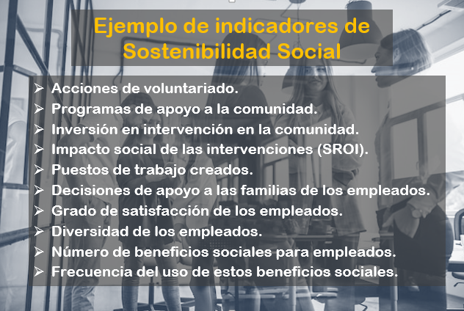

Nota. Adaptado de Business at Speed (2018).

**Sostenibilidad ambiental**

La sostenibilidad ambiental se encarga de preservar la biodiversidad sin dejar de lado el desarrollo económico y social. Los pilares de la sostenibilidad ambiental son: ahorrar energía, cuidar el agua, reutilizar envases reciclados, eliminar los residuos plásticos, utilizar medios de transporte que sean amigables con el medio ambiente, limitar el uso de residuos y conservar la flora y fauna.

Un ejemplo de este tipo de sostenibilidad es la empresa Alpina, que maneja varios proyectos sobre sostenibilidad ambiental, como ganadería sostenible, donde busca que la leche se derive de ganadería sostenible certificada y cero zonas de deforestación; se ha comprometido en sus operaciones a cero huella de carbono. Otro proyecto es el plástico neutro, ahorro de grandes cantidades de agua en sus operaciones, y finalmente, energía eléctrica proveniente de fuentes renovables, especialmente por biogás.

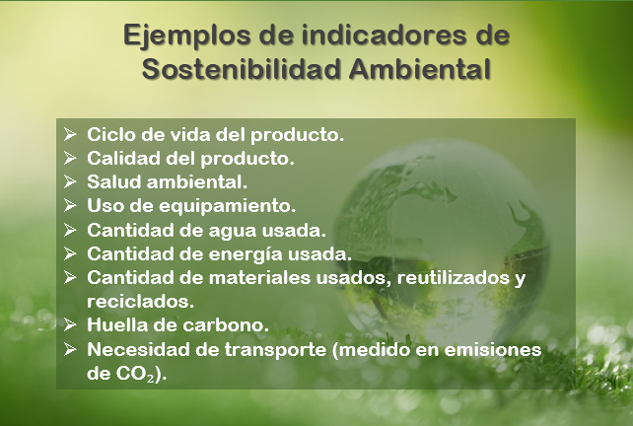

Nota. Adaptado de Business at Speed (2018).

Para ver el avance de los objetivos planteados, se utilizan los indicadores de desempeño (KPI), estos pueden ser absolutos o relativos y cuantitativos o cualitativos. Su aplicación se realiza a través de ecuaciones pertinentes de acuerdo con el indicador que se quiere evaluar. Se establecen los objetivos del proyecto con sus respectivas actividades y calendario.

1. **Diagnóstico y técnicas de recolección organizacional**

El diagnóstico organizacional consiste en un análisis que se elabora en las organizaciones sobre su situación actual y hallar problemas o áreas de oportunidades mediante instrumentos, con el fin de resolver problemas y gestionar cambios que permitan mejoras.

Para desarrollar un diagnóstico organizacional, se deben tener en cuenta los siguientes conceptos claves:

| * + - 1. **Clima organizacional**   Incluye actitudes y percepciones, el comportamiento colectivo y el impacto de los colaboradores en el entorno laboral. Se estudian aspectos como nivel de estrés, satisfacción laboral, calidad del servicio y resultados en él, que repercuten en la comunicación, participación, trabajo en equipo, claridad de funciones y eficacia en la resolución de conflictos. | **2. Cultura organizacional**  Se conforma de comportamientos, normas y principios establecidos y transmitidos por la organización. Estas variables y normas de comportamientos se perciben de manera subjetiva, a través de opiniones y desempeño de los colaboradores de una empresa. |
| --- | --- |

En cuanto a la cultura organizacional, con el propósito de mitigar los efectos negativos y buscar la ampliación de actitudes positivas, se debe incorporar una estrategia completa, que inicia con un diagnóstico y finaliza con una evaluación. Los pasos para determinar una cultura organizacional son:

**Figura 11**

*Estrategia para determinar la cultura organizacional*

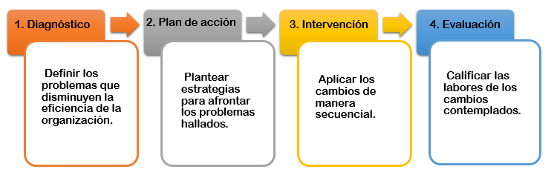

Estas son algunas **características de un diagnóstico organizacional**:

1. Permite visualizar los problemas causados por los factores externos de la organización.
2. Estudia de manera permanente los procesos y subtemas que se llevan a cabo en la empresa.
3. Localiza signos de problemas y el impacto que las actividades han tenido en cada proceso.
4. Destaca los puntos fuertes que se posee.
5. Identifica los aspectos positivos o negativos que existan en la organización.

Los **elementos que conforman el diagnóstico organizacional** se dividen en 3 etapas importantes:

1. **Generación de información**

La componen tres aspectos principales:

* El medio con que se recoge la información, los instrumentos y los procesos usados.
* El método empleado para recolectar la información, la cual se hace de dos formas: primero, el utilizado para adquirir información desde el cliente y el utilizado para adquirirla desde el consultor.
* La periodicidad con que se recopila la información, donde se apoya la estabilidad del proceso.

1. **Organización de la información**

Se tienen en cuenta tres variables fundamentales:

* El diseño de la metodología para el procesamiento de la información.
* El almacenamiento adecuado de los datos recopilados.
* La organización de la información, de tal manera que sea fácil acceder a ella.

1. **Análisis e interpretación de la información**

Significa dividir los elementos básicos de la información y estudiarlos, con el fin de responder los objetivos formulados al inicio del proyecto.

Existen dos tipos de diagnóstico organizacional: el funcional y la cultura; cada uno maneja sus objetivos, metodología e instrumentos:

**Diagnóstico funcional**

Consiste en analizar los esquemas formales e informales de la comunicación, sus prácticas relacionadas con la producción, la satisfacción de los empleados, el sostenimiento de la empresa y la innovación.

Las técnicas aplicables en el diagnóstico funcional son:

**Tabla 2**

*Técnicas diagnóstico funcional*

| TÉCNICA | DEFINICIÓN |
| --- | --- |
| Entrevista | Este método, acompañado del cuestionario, recopila información que se investiga con más detalles en un diálogo con los colaboradores de una empresa. |
| Cuestionario | Recolecta una gran cantidad de información de un número importante de personas y de una forma más ágil y asequible, en comparación con otras técnicas; además, el análisis estadístico es más sencillo de realizar. |
| Estudios de transmisión de mensajes | Es un cuestionario especializado, que analiza el proceso de divulgación de un mensaje dentro de la empresa, desde su punto de partida hasta que es obtenido por integrantes de esta. Esta técnica detalla el tiempo que conlleva la divulgación del mensaje, el proceso comunicativo, quiénes lo interrumpen, las redes de comunicación informal y la forma en que se sistematiza la información. |
| Estudios de experiencias críticas de comunicación | Se utilizan para descubrir las experiencias negativas o positivas que tenga la organización, asimismo, la efectividad e inefectividad de estas. |
| Estudio de redes de comunicación | Estudia el esquema de comunicación de la empresa y su seguridad; determina quiénes se comunican entre sí, grupos existentes, actores que actúan como nexo entre los grupos, bloqueos que experimenta la investigación, el contenido y cantidad de información divulgada. |
| Entrevista grupal | Se usa para ciertos colaboradores representativos de la organización, para ser entrevistados como grupo; se enfoca en componentes cruciales de la comunicación organizacional. |

**Diagnóstico cultural**

Es una serie de actividades intencionadas para identificar los valores y principios claves de la empresa, la posición en que estos son conocidos y difundidos por los colaboradores, y la cohesión que se mantiene en el procedimiento organizacional.

Los valores y principios claves de la organización se definen mediante los ámbitos que se aprecien; por esta razón, si hay más manifestaciones culturales de estudio, serán mejores los resultados. Estas manifestaciones se categorizan de la siguiente manera:

**Figura 5**

*Manifestaciones culturales*

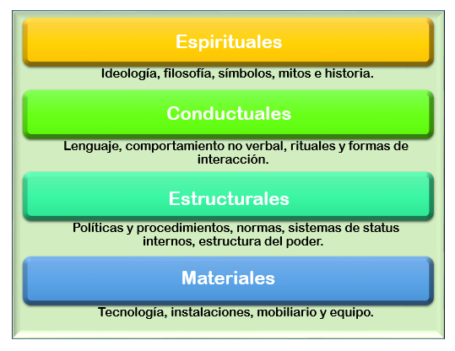

**El método del diagnóstico cultural** se basa en ciertos instrumentos; acerca de su aplicación, maneja dos enfoques: cualitativo y cuantitativo. Las siguientes técnicas aplicables para este diagnóstico son:

**Tabla 3**

*Técnicas diagnóstico cultural*

| TÉCNICA | ENFOQUE | DEFINICIÓN |
| --- | --- | --- |
| Observación | Cualitativo | Se puede desarrollar de dos formas: observante participante, que consiste en integrarse como un miembro del grupo; y observante no participante, u ordinaria, este se detalla desde afuera. El investigador debe procurar entrar en confianza con los miembros que se vayan a evaluar, para la obtención de mejores resultados. |
| Entrevistas individuales | Cualitativo | Al hacer la entrevista, el entrevistador debe establecer un ambiente de confianza mutua, comprensión y afinidad emocional con el entrevistador. |
| Análisis de documentos | Cualitativo | El investigador buscará documentos que le proporcionen información sobre la historia y características de la empresa, para ser analizados por este. |
| Discusión en grupos pequeños | Cualitativo | Se reúnen pequeños grupos con un tema a discutir. |
| Dramatización | Cualitativo | Suministra datos sobre la impresión de los miembros que tienen roles, funciones o experiencias del trabajo. |
| Técnicas proyectivas | Cualitativo | Se basa en entregar material a un miembro, que esté en desorden, con instrucciones no tan claras, y pedirle que lo estructure a su parecer. |
| Encuesta | Cuantitativo | La información que se recolecte a través de esta técnica se utilizará para medir de manera cuantitativa, con el propósito de detectar y descubrir variables de conflictos que se clasifican parciales o imprecisos. |

| Como refuerzo y complemento de este tema, ver en el material complementario el video: **¿Qué es el** Diagnóstico **organizacional y para qué sirve?** |
| --- |

1. **SÍNTESIS**

El siguiente mapa mental resume las temáticas desarrolladas, en el componente formativo, sobre los procesos administrativos en una organización y la importancia de la responsabilidad social empresarial.

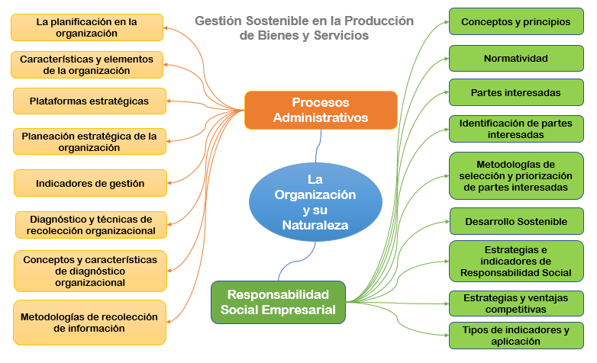

1. **ACTIVIDADES DIDÁCTICAS**

| DESCRIPCIÓN DE ACTIVIDAD DIDÁCTICA | |
| --- | --- |
| Nombre de la Actividad | Procesos administrativos y responsabilidad social empresarial |
| Objetivo de la actividad | Reforzar los conceptos y métodos de planificación en la organización, así como la importancia de la responsabilidad social empresarial, mediante ejercicios de completar palabras. |
| Tipo de actividad sugerida | Juego del Ahorcado |
| Archivo de la actividad  (Anexo donde se describe la actividad propuesta) | *Carpeta de anexos: CF01_Actividad_Didáctica_223306* |

1. **MATERIAL COMPLEMENTARIO**

| Tema | Referencia APA del Material | Tipo de material  (Video, capítulo de libro, artículo, otro) | Enlace del Recurso o  Archivo del documento o material |
| --- | --- | --- | --- |
| Procesos administrativos | Lifeder Education. (2022) *¿Qué es el Proceso Administrativo y cuáles son sus etapas?* [Video]. YouTube. <https://www.youtube.com/watch?v=QqcjI-zZyb8> | Video | <https://www.youtube.com/watch?v=QqcjI-zZyb8> |
| Responsabilidad Social Empresarial | Lifeder Education. (2021) *¿Qué es la Responsabilidad Social?* [Video]. YouTube. <https://www.youtube.com/watch?v=L7SDdGAImsA> | Video | <https://www.youtube.com/watch?v=L7SDdGAImsA> |
| Responsabilidad Social Empresarial | Pérez, M., Espinoza, C. y Peralta, B. (2016). La responsabilidad social empresarial y su enfoque ambiental: una visión sostenible a futuro.*Revista Universidad y Sociedad, 8*(*3*), p. 169-178. <http://scielo.sld.cu/scielo.php?script=sci_arttext&pid=S2218-36202016000300023&lng=es&tlng=es>. | Artículo | <http://scielo.sld.cu/scielo.php?script=sci_arttext&pid=S2218-36202016000300023&lng=es&tlng=es>. |
| Partes interesadas | Lteam Training. (2016). *Partes Interesadas Stakeholders* [Video]. YouTube. <https://www.youtube.com/watch?v=9AtaIAZEu0c> | Video | <https://www.youtube.com/watch?v=9AtaIAZEu0c> |
| Desarrollo sostenible | KanelaMental. (2021). *El Desarrollo Sostenible y sus pilares fundamentales* [Video]. YouTube. <https://www.youtube.com/watch?v=OZlUTG07XFQ> | Video | <https://www.youtube.com/watch?v=OZlUTG07XFQ> |
| Diagnóstico y técnicas de recolección organizacional. | Lifeder Education. (2022) *¿Qué es el Diagnóstico organizacional y para qué sirve?* [Video]. YouTube. https://www.youtube.com/watch?v=SnJz_2__fC0 | Video | <https://www.youtube.com/watch?v=SnJz_2__fC0> |

1. **GLOSARIO**

| TÉRMINO | SIGNIFICADO |
| --- | --- |
| Competencia: | rivales a nivel de empresa. Investigar sobre quiénes son la competencia permitirá la identificación de amenazas y tener una estrategia para la reacción a dicha amenaza. |
| Control: | consiste en que la organización mida los resultados de cómo se hicieron las actividades planteadas y efectuadas, con el objetivo de generar mejoras continuas. |
| Diagnóstico: | recoge y analiza la información o datos para tomar decisiones frente a diferentes problemas de la organización. |
| Dirección: | consiste en que la organización verifique que se hagan las actividades o tareas propuestas para el logro de los objetivos, mediante el liderazgo, la motivación y la comunicación de los involucrados. |
| Estrategia: | es un proceso que busca dirigir o trazar un objetivo propuesto. |
| Indicador: | brinda la información cualitativa o cuantitativa conformada por varios datos. |
| Liderazgo: | son las habilidades para dirigir, acompañar a un equipo de personas o trabajo. |
| Organización: | grupo de personas que se asocian para desarrollar una actividad económica y utilizar diversos recursos para lograr objetivos o metas. |
| Planeación: | consiste en que la organización determine qué se va a hacer, de forma anticipada, para lograr los objetivos propuestos de manera eficiente. |
| Sostenibilidad: | gestionar los recursos para satisfacer las necesidades actuales, sin poner en riesgo las necesidades futuras. |
| *Stakeholders:* | son el público de interés que se relaciona con las actividades y decisiones de una organización. |
| Valores: | son aquellos principios, normas o creencias que caracterizan una organización. |

1. **REFERENCIAS BIBLIOGRÁFICAS**

Benavides, C. (2016). *Definiendo las partes interesadas en ISO 9001:2015*. Calidad para Pymes. <https://calidadparapymes.com/definiendo-las-partes-interesadas-en-iso-90012015/>

Business at Speed. (2018). *¿Qué indicadores miden la sostenibilidad de tu empresa?* PHC Software. <https://phcsoftware.pe/business-at-speed/indicadores-sostenibilidad-empresa/>

Calvo, E. (s. f.). *Influencia de Stakeholders en el Proyecto*. BSG Institute. <https://bsginstitute.com/bs-campus/blog/influencia-de-stakeholders-en-el-proyecto-69>

Conexión ESAN. (2016)¿*Qué es el mapa de procesos de la organización?*. ESAN Graduate School of Business. <https://www.esan.edu.pe/conexion-esan/que-es-el-mapa-de-procesos-de-la-organizacion>

Duque, Y., Cardona, M. y Rendón, J. (2014). Responsabilidad Social Empresarial: Teorías, índices, estándares y certificaciones. *Cuadernos de administración*, *29*(50), p. 196–206. <https://www.academia.edu/71951475/Responsabilidad_Social_Empresarial_Teor%C3%ADas_%C3%ADndices_est%C3%A1ndares_y_certificaciones>

Editorial Grudemi. (2018). *Organización*. Enciclopedia Económica. <https://enciclopediaeconomica.com/organizacion/>

Enciclopedia Concepto. (s. f.). *Proceso administrativo*. Concepto. <https://concepto.de/proceso-administrativo/>

ISOTools. (2016). *Mapa de procesos según la nueva ISO 9001 2015*. <https://www.isotools.org/2016/05/11/mapa-procesos-nueva-iso-9001-2015/>

Meza, A. (2020). *El Diagnóstico Organizacional: elementos, métodos y técnicas*. Mi Espacio. <https://www.infosol.com.mx/miespacio/el-diagnostico-organizacional-elementos-metodos-y-tecnicas/>

URSE. (2015). *Conceptos y primeros pasos en RSE*. CEPB. <http://www.cepb.org.bo/urse/wp-content/uploads/2015/03/GUIA1Vweb.pdf>

Velásquez, L. y D’Armas, M. (2015). El ingeniero con conciencia social: Una posibilidad para el desarrollo sostenible. *Universidad, Ciencia y Tecnología*, *19*(74), p. 25–38. <http://ve.scielo.org/scielo.php?script=sci_arttext&pid=S1316-48212015000100003>

1. **CONTROL DEL DOCUMENTO**

|  | Nombre | Cargo | Dependencia | Fecha |
| --- | --- | --- | --- | --- |
| Autor(es) | May Stefanny González Verjel | Experta Temática | Regional Norte de Santander -Centro de Industria, Empresa y Servicios Regionales. | Junio de 2022 |
| Luz Aída Quintero Velásquez | Diseñadora Instruccional | Regional Distrito Capital - Centro de Gestión Industrial. | Junio de 2022 |
| Ana Catalina Córdoba Sus | Asesora Metodológica | Regional Distrito Capital – Centro de Diseño y Metrología. | Julio de 2022 |
| Rafael Neftalí Lizcano Reyes | Responsable Equipo Desarrollo Curricular | Regional Santander - Centro Industrial del Diseño y la Manufactura. | Julio de 2022 |
| Darío González | Corrector de Estilo | Regional Distrito Capital – Centro de Diseño y Metrología. | Julio de 2022 |

1. **CONTROL DE CAMBIOS**

|  | Nombre | Cargo | Dependencia | Fecha | Razón del cambio |
| --- | --- | --- | --- | --- | --- |
| Autor(es) |  |  |  |  |  |